首页配置：
- 首页导航条后台未进行配置；
字段配置 首页 产品中心 销售案例 新闻资讯 联系我们 关于我们 以及连接地址
- 首页新闻咨询在后台未进行配置
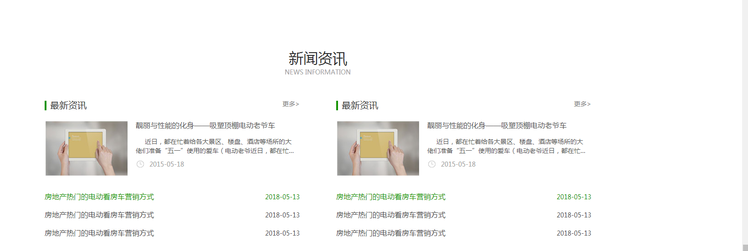
配置项:标题 连接 内容
- 页面底部属于公共部
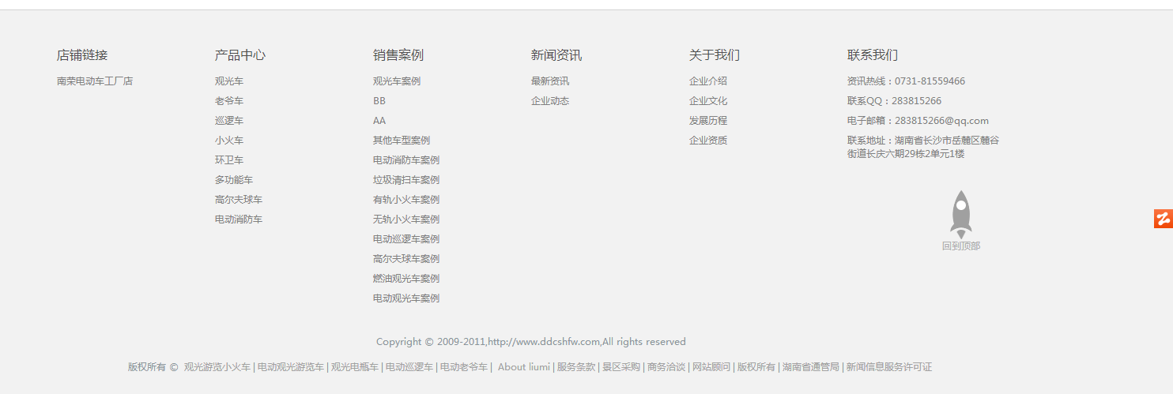
后台配置项没有体现出来。

产品页配置：
- 适合场景可编辑删除新增，可多选。
- 详情页
有三个导航产品详情 技术参数 售后服务，现在官网的页面就只有一个产品详情
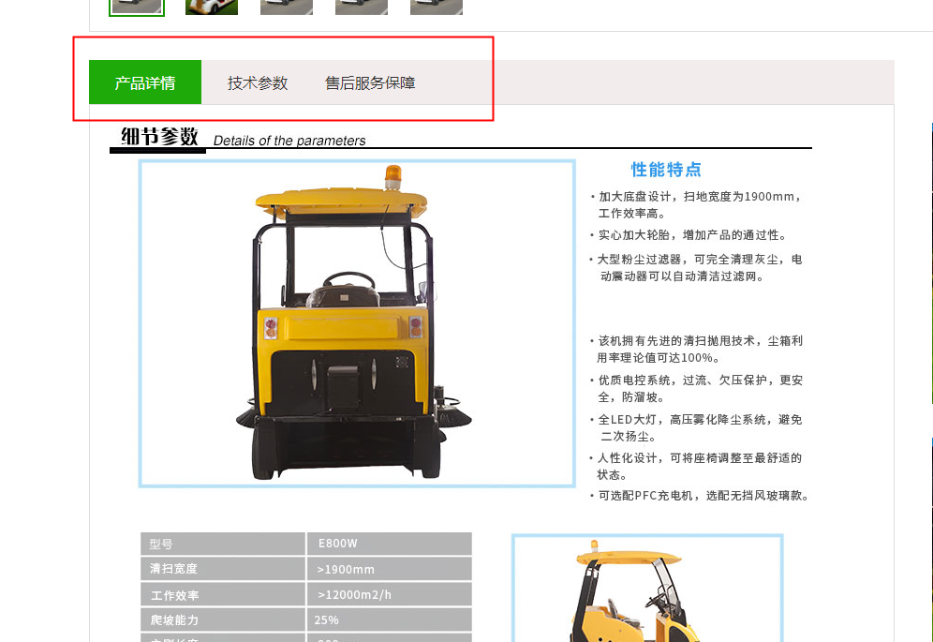
- 产品详情，最好直接上图而不是需要写代码，代码插入图片没有效果，前台直接显示图片地址，没有显示图片；
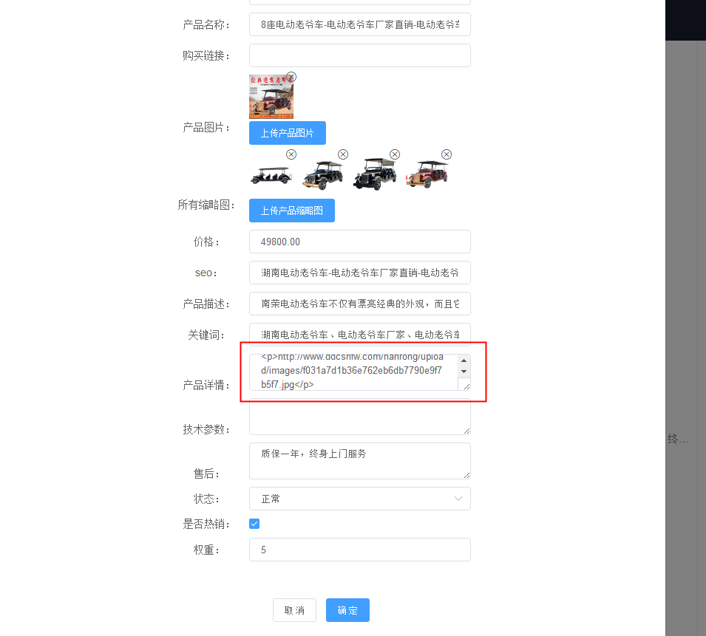
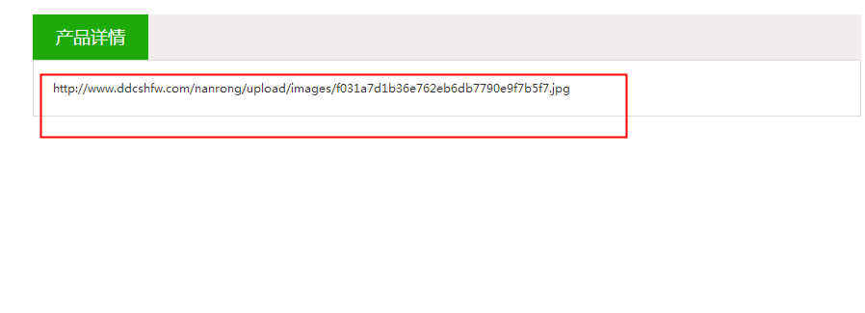
技术参数编辑文字上去没有样式效果

案例列表页面：
- 案例列表在浏览量和时间下需要显示2行内容，其余为省略号， 如下图
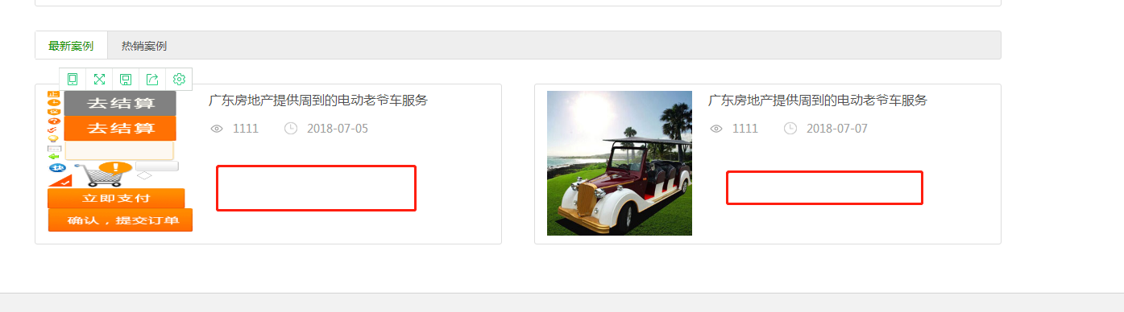

新闻资讯页面
1、上面bannar的展示有问题，展示不出
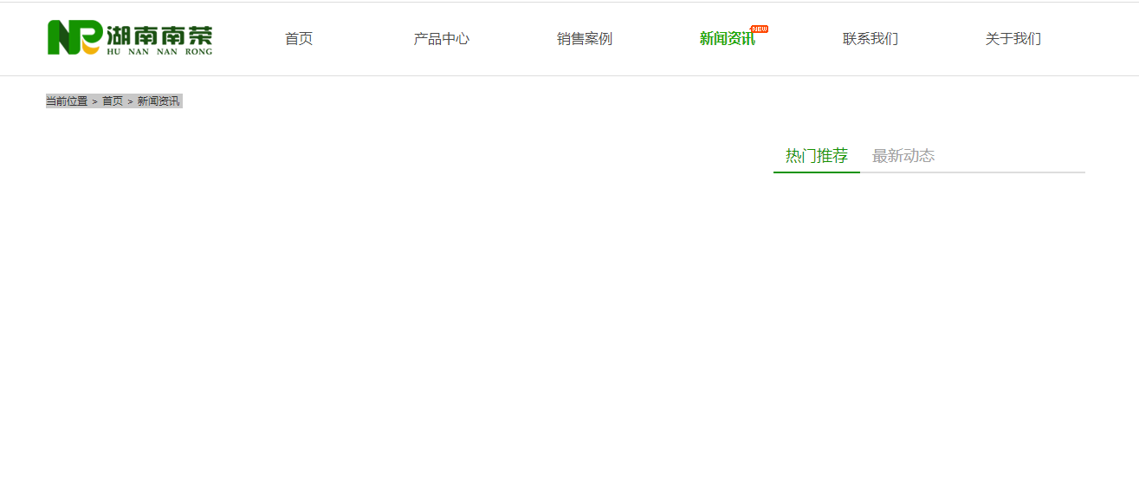2、导航按钮不能跳转到相应的内容
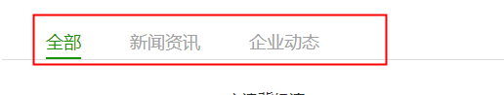

- 点击新闻不能跳转到新闻详情页

关于我们：
- 公司简介后台需要有字段编辑，
